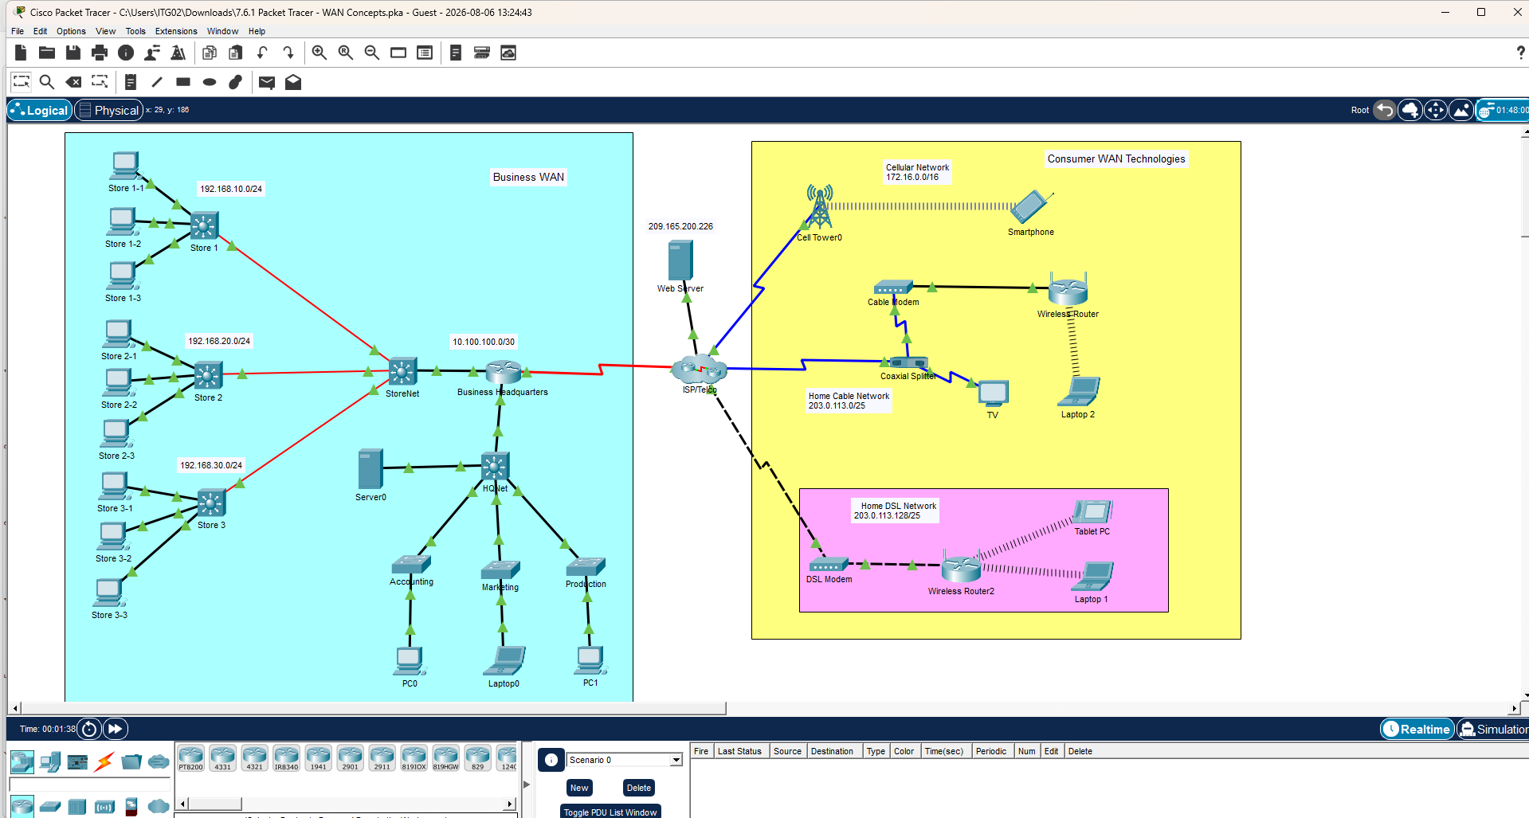

1. ขั้นตอนการสำรวจเทคโนโลยี WAN (WAN Investigation)

Part 1 : สำรวจเทคโนโลยี WAN สำหรับผู้ใช้ตามบ้าน (Consumer WAN Technologies)

Step 1 ศึกษาเครือข่ายภายในบ้าน (Home Networks)

1.1 เทคโนโลยี WAN ที่ใช้งาน
จากการตรวจสอบ Topology พบว่าเครือข่ายภายในบ้านทั้งสองใช้เทคโนโลยี WAN ดังนี้
- Cable Internet
- DSL (Digital Subscriber Line)
วิเคราะห์
ทั้งสองเทคโนโลยีเป็นบริการอินเทอร์เน็ตสำหรับผู้ใช้ตามบ้านที่เชื่อมต่อกับผู้ให้บริการอินเทอร์เน็ต (ISP) แต่ใช้สื่อกลางในการรับส่งข้อมูลแตกต่างกัน โดย Cable ใช้สาย Coaxial Cable ส่วน DSL ใช้สายโทรศัพท์ (Telephone Line)

Step 2 ตรวจสอบการเชื่อมต่อระหว่าง Home Network กับ ISP
จากเมนู Connections พบว่าสื่อกลางที่ใช้เชื่อมต่อมีดังนี้
Home Network | Media
Cable Network | Coaxial Cable
DSL Network | Telephone Cable
อุปกรณ์ที่เชื่อมต่อกับ ISP โดยตรง ได้แก่
- DSL Modem
- Coaxial Splitter (Cable Network)

วิเคราะห์
- Cable Network รับสัญญาณผ่านสาย Coaxial Cable
- DSL Network รับสัญญาณผ่านสายโทรศัพท์
- ทั้งสองเชื่อมต่อกับ ISP ก่อนกระจายเข้าสู่เครือข่ายภายในบ้าน

Step 3 ตรวจสอบ DSL Modem
เมื่อเปิดแท็บ Physical ของ DSL Modem พบว่าอุปกรณ์มีพอร์ตดังนี้
Port | การเชื่อมต่อ
DSL Port | Telephone Line จาก Telco
Ethernet Port | Home LAN

หน้าที่ของ DSL Modem
DSL Modem มีหน้าที่แปลงสัญญาณข้อมูลจากสายโทรศัพท์ (DSL Signal) ให้เป็นสัญญาณ Ethernet เพื่อให้อุปกรณ์ภายในบ้านสามารถใช้งานเครือข่ายได้

เหตุผลที่ต้องใช้ Splitter
Cable Network ใช้สาย Coaxial เพียงเส้นเดียวสำหรับส่งทั้ง
- Digital Data
- Television Signal
Splitter จึงทำหน้าที่แยกสัญญาณออกเป็น
- สัญญาณข้อมูลไปยัง Cable Modem
- สัญญาณโทรทัศน์ไปยัง TV

Step 4 ตรวจสอบ Cable Modem
Cable Modem มีหน้าที่
- แปลงสัญญาณจากสาย Coaxial
- ส่งออกเป็น Ethernet
การเชื่อมต่อประกอบด้วย
Interface | Connection
Coaxial | Splitter
Ethernet | Home Wireless Router

การเชื่อมต่อกับ Wireless Router
สาย Ethernet จาก Cable Modem เชื่อมต่อเข้าพอร์ต
Internet (WAN Port)
ที่อยู่ IP ของ Router ได้รับจาก ISP ผ่านบริการ
DHCP

Step 5 ตรวจสอบ Smartphone
ผลการตรวจสอบพบว่า
IP Address
198.51.100.100
IP Address นี้ได้รับจาก
Telco Network ผ่าน DHCP
ปัจจุบัน Smartphone ใช้งาน
Cellular Data (3G/4G)
ไม่ใช่ Wi-Fi

Part 2 : สำรวจ Business WAN

Step 1 ตรวจสอบชนิดของการเชื่อมต่อ
จากเมนู Connections พบว่า Business Network ใช้สื่อกลางหลายประเภท ได้แก่
- Ethernet over Copper
- Ethernet over Fiber
- Serial WAN

วิเคราะห์
แต่ละชนิดถูกเลือกใช้ตามลักษณะของงาน
- Copper Ethernet ใช้เชื่อมต่อภายในสำนักงาน
- Fiber Optic ใช้เชื่อมต่อระหว่างสาขาที่อยู่ไกล
- Serial ใช้เชื่อมต่อออกสู่ผู้ให้บริการเครือข่าย (ISP)

Step 2 ตรวจสอบ StoreNet Switch
เมื่อเปิด Physical View พบว่า Switch มี
- Gigabit Ethernet Ports
- SFP Fiber Modules
โดยติดตั้ง
GLC-LH-SMD Fiber SFP จำนวน 3 โมดูล
เพื่อรองรับการเชื่อมต่อ Fiber Optic

การเชื่อมต่อสำนักงานใหญ่กับสาขา
สำนักงานใหญ่เชื่อมต่อกับแต่ละสาขาผ่าน
Ethernet over Fiber Optic
เหตุผลที่เลือกใช้ Fiber
- รองรับระยะทางไกล
- ความเร็วสูง
- ลดการสูญเสียของสัญญาณ
- มีความเสถียรมากกว่าสายทองแดง

การเชื่อมต่อสำนักงานใหญ่กับ ISP
Router ของสำนักงานใหญ่ใช้
Serial WAN Connection
ในการเชื่อมต่อกับ ISP

Part 3 : ทดสอบการเชื่อมต่อ (Connectivity Verification)

การทดสอบ Ping
มีการทดสอบ Ping ระหว่าง
- Business WAN
- Consumer WAN
- Web Server
ผลการทดสอบ
ต้นทาง | ปลายทาง | ผลการทดสอบ
Consumer Network → Web Server | ผ่าน
Business Network → Web Server | ผ่าน
Business → Consumer | ไม่ผ่าน
Consumer → Business | ไม่ผ่าน

วิเคราะห์ผล
เครื่องภายในทั้ง Business WAN และ Consumer WAN สามารถเข้าถึง Web Server ได้ตามปกติ
อย่างไรก็ตาม เครื่องจากเครือข่าย Business ไม่สามารถ Ping ไปยัง Consumer Network ได้ และในทางกลับกัน Consumer Network ก็ไม่สามารถเข้าถึง Business Network ได้เช่นกัน
สาเหตุเนื่องจากทั้งสองเครือข่ายถูกแยกออกจากกันเพื่อความปลอดภัย (Network Isolation) โดย ISP อนุญาตให้แต่ละเครือข่ายออกสู่อินเทอร์เน็ตได้ แต่ไม่อนุญาตให้เข้าถึงกันโดยตรง ซึ่งช่วยลดความเสี่ยงจากการโจมตีและการเข้าถึงข้อมูลภายในโดยไม่ได้รับอนุญาต

2. สรุปผลการทดลอง (Conclusion)
จากการศึกษาพบว่าเครือข่าย WAN มีหลายรูปแบบตามลักษณะการใช้งาน ได้แก่ DSL, Cable, Fiber Optic และ Serial WAN โดยเครือข่ายภายในบ้านใช้ DSL และ Cable เพื่อเชื่อมต่อกับผู้ให้บริการอินเทอร์เน็ต ส่วนเครือข่ายธุรกิจใช้ Fiber Optic สำหรับเชื่อมต่อระหว่างสำนักงานใหญ่และสาขา และใช้ Serial WAN สำหรับเชื่อมต่อกับ ISP ผลการทดสอบยืนยันว่าอุปกรณ์ทุกเครื่องสามารถเข้าถึง Web Server ได้สำเร็จ แต่ไม่สามารถสื่อสารระหว่างเครือข่าย Business และ Consumer ได้โดยตรง ซึ่งเป็นการออกแบบด้านความปลอดภัยที่เหมาะสม ช่วยป้องกันการเข้าถึงเครือข่ายภายในจากภายนอก และสะท้อนหลักการทำงานของเครือข่าย WAN ในการใช้งานจริงได้อย่างถูกต้อง.

